今日动态

2023.3.20 星期一 天气 晴

**本周主题：春天真美丽（三）**

**一、来园情况**

出勤：今天有25位小朋友来园，3位小朋友请假。

**二、区域游戏**

今天是第七周的第一天，小朋友来园比较晚，参与区域游戏的时间较短，点点在娃娃家玩烧饭的游戏，家宝和夕夕在给宝宝喂奶，浩浩和锦锦在益智区玩七巧板的游戏，刘徽和刘豫在图书区的桌面拿着点读笔在看书，诺诺在垫子上在看谁藏起来了，一一和依依在生活区玩夹珠子的游戏，在美工区圆圆和妹妹使用的材料是粘土，孙雯琦用的是毛根。明明和檬檬在建构区用积木搭了一座房子。

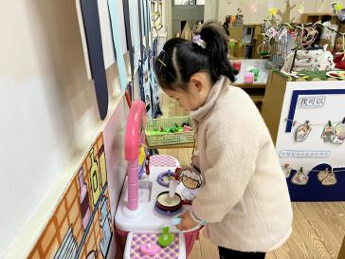 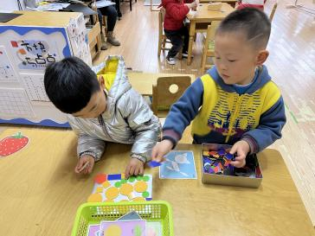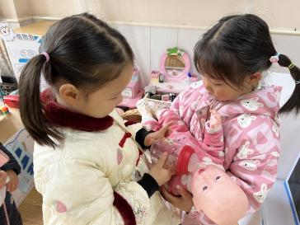

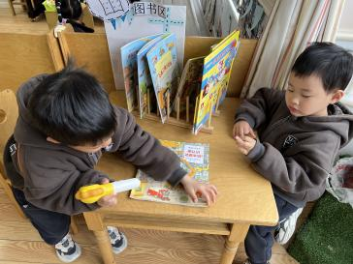 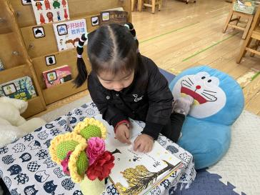 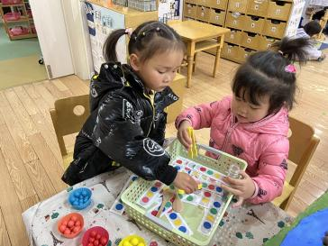

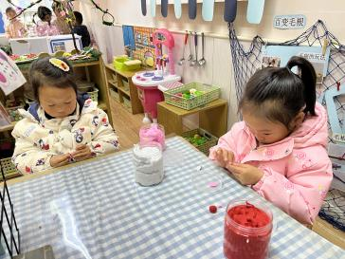 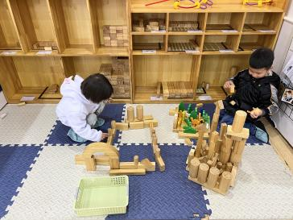 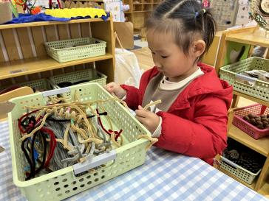

**三、语言：毛毛虫的故事**

这是一个生动而有趣的故事，语言较为简单，有重复性，形象地描述了毛毛虫吃了许多东西，然后结茧、破茧，最后蜕变为蝴蝶的故事。故事中的毛毛虫以其憨厚、可爱的拟人形象而深受孩子们的喜爱和欢迎。本次活动主要是在孩子们喜爱的故事中帮助小班幼儿感知毛毛虫蜕变成蝴蝶的过程，同时引导幼儿比较连贯地学说短句，学习量词。甘子明、周承怡、胡彦浩、陈诺、王睿昕、冯怀瑾、孙雯琦、王思媛、陈铭远、吴昕炎、黄文哲、胡锦煌、陶南溢、丁佳满、杜依诺、华政康、镇子艺、李夕妍、王依诺、刘豫、刘徽、耿家茜、彭心悦、胡宸溢、李梓沫 理解故事内容，了解毛毛虫变成蝴蝶的基本过程。周承怡**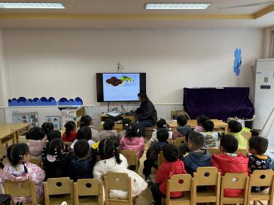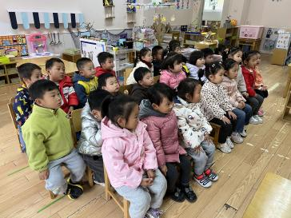、**陈诺、王睿昕、冯怀瑾、王思媛、吴昕炎、黄文哲、华政康掌握量词：个、根、颗、块、片；尝试用短语“我找到了……啊呜、啊呜大口吃掉了”讲述故事内容。

**四、户外游戏**

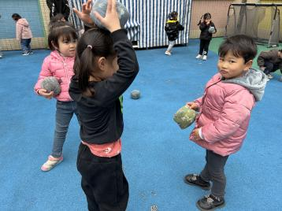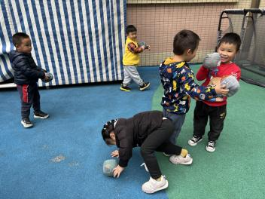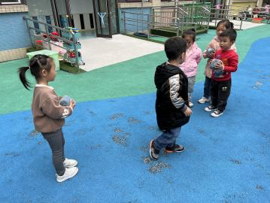

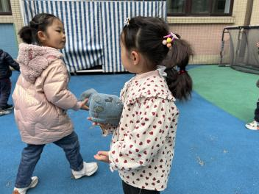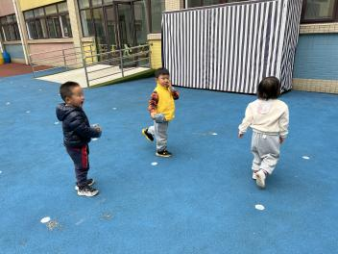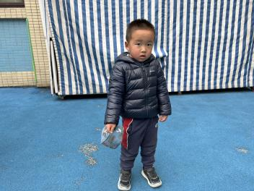

**五、温馨提示**

1.每日来园前请家长帮助小朋友垫好垫背巾哦～

2.本周末亲子游需要报名的尽快填写表格。